Dzień III Instrumenty (reagowanie na umówione sygnały)
- „Dziecięca orkiestra” – Proszę państwa o pokazanie dziecku ilustracji.
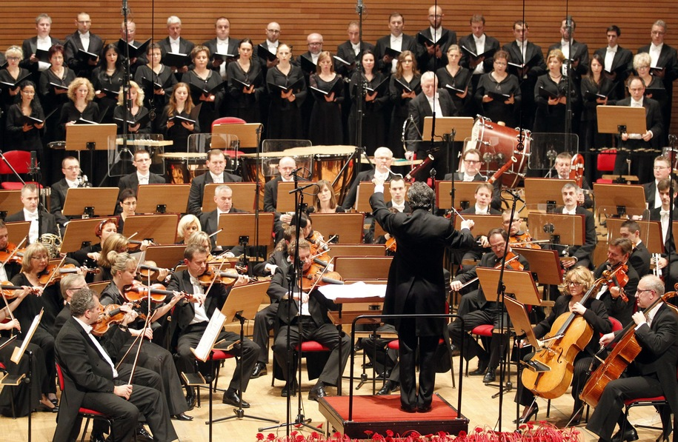
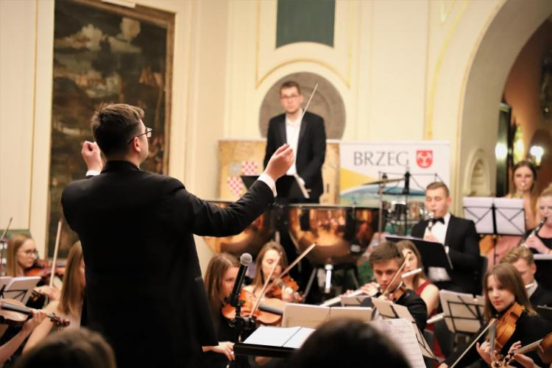
- Pytania do powyższych ilustracji.
- Jakie miejsce jest pokazane na zdjęciu?
- Co tworzą wszyscy ludzie na tym zdjęciu ?
- Kim oni są?
- Na ilu instrumentach w orkiestrze gra jeden muzyk?
- Kim jest dyrygent?

- Cicho – głośno: Dyrygentem jest rodzic, a dziecko zostaje muzykiem – jeśli mają państwo w swoich domach bębenek proszę o wręczenie go lub zastąpienie(instrumentami) dostępnymi w domu np.: łyżki, garnki, pokrywki itp. Dyrygent – rodzic pokazuje dzieciom gesty: szeroko rozłożone ręce- głośne dźwięki, dłonie złączone – ciche dźwięki oraz kody paski (kreski narysowane blisko siebie) szybkie wystukiwanie rytmu, kreski narysowane szeroko od siebie – wolne wystukiwanie rytmu. Dziecko gra według wskazówek dyrygenta.

- Proszę aby dziecko położyło się na dywanie i posłuchało muzyki klasycznej w wykonaniu orkiestry.

https://www.youtube.com/watch?v=AN6U0_n2yYw

- „Miś perkusista” – proszę o pokazanie dziecku (ilustracji) podanych instrumentów- kołatkę, trójkąt, bębenek.

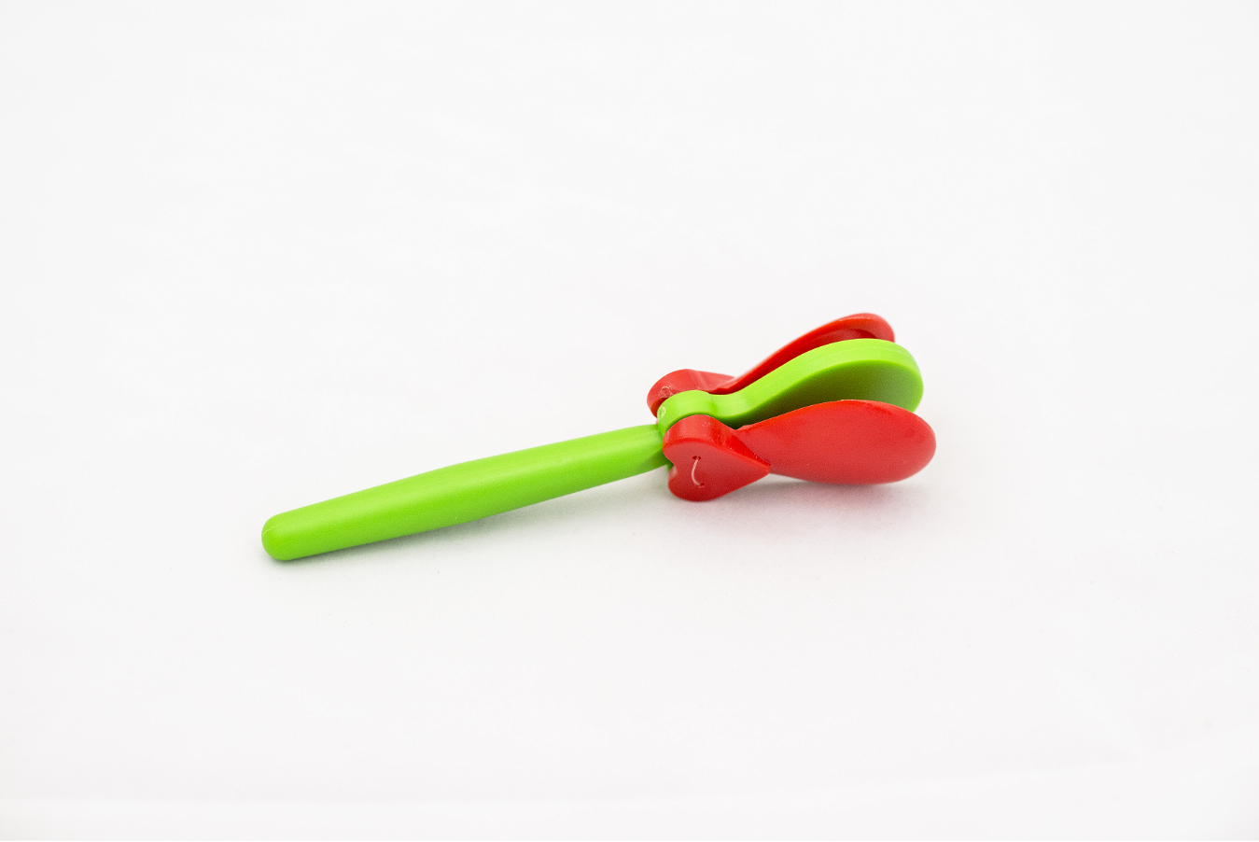
https://www.youtube.com/watch?v=dOMHnbsXE6s
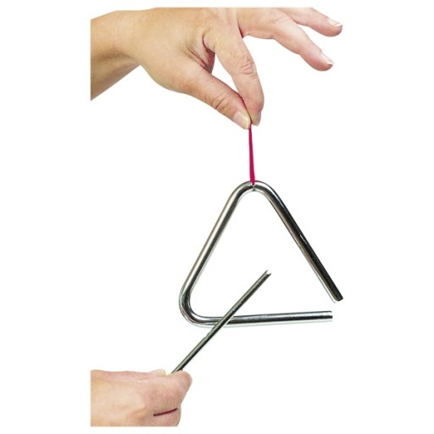
https://www.youtube.com/watch?v=NhBPYdNwI4I
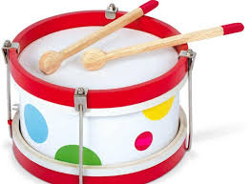
https://www.youtube.com/watch?v=nJkQUJZjBHw

- Rodzic razem z dzieckiem siada naprzeciwko siebie. Proszę o przygotowanie 5 nakrętek lub kredek aby dziecko mogło swobodnie przeliczać. Rodzic uderzając łyżką o garnek lub szklankę po każdym dźwięku dziecko układa przed sobą nakrętkę lub inną rzecz i odpowiada na pytania: Ile razy zagrał?, Ile macie przed sobą nakrętek lub innych rzeczy. Dziecko przelicza utworzone zbiory.
- Na zakończenie dnia proszę o wykonanie pracy w kartach pracy 2.27

Udanej zabawy życzy Pani Madzia i Pani Beata.

